MANUAL
Las conductas negativas de los padres y su influencia en el aprendizaje de los niños

ÍNDICE | PÁGINA
Introducción | 3
- El ambiente familiar | 4
- Amor | 5
- Autoridad participativa | 6
- Intención de servicio | 6
- Trato positivo | 7
- Tiempo de convivencia | 7
- Padres y la educación | 8
- Ventajas de la participación de los padres | 9
- Importancia de las figuras parentales en el desarrollo | 10
- Conductas negativas de los padres hacia sus hijos | 11
- Falta de atención de los padres genera bajo rendimiento escolar | 13
- Cómo los padres deben remediar las conductas negativas | 15

INTRODUCCIÓN:
La investigación científico – educativa actual, fundamentada en perspectivas ecológicas e inclusivas, reconoce la importancia para el rendimiento y aprovechamiento educativo de los alumnos, el contexto social que les rodea. Así mismo se ha detectado la confluencia de factores escolares y aspectos emocionales del niño, como responsables de sus logros académicos, señalando que sus resultados son producto, no sólo de sus capacidades, sino también de la interacción de los recursos aportados por la escuela y el hogar.
Es importante mencionar que el hogar es la primera institución en donde se educa el ser humano, en donde el niño toma como modelo a sus padres, en cuanto a actitudes, motivaciones y aspiraciones en general, este es uno de los motivos por los cuales cuando nos encontramos con padres que presentan una actitud negativa también encontramos a niños negativos, y dicha actitud se ve reflejada en el ámbito social, afectivo y académico.

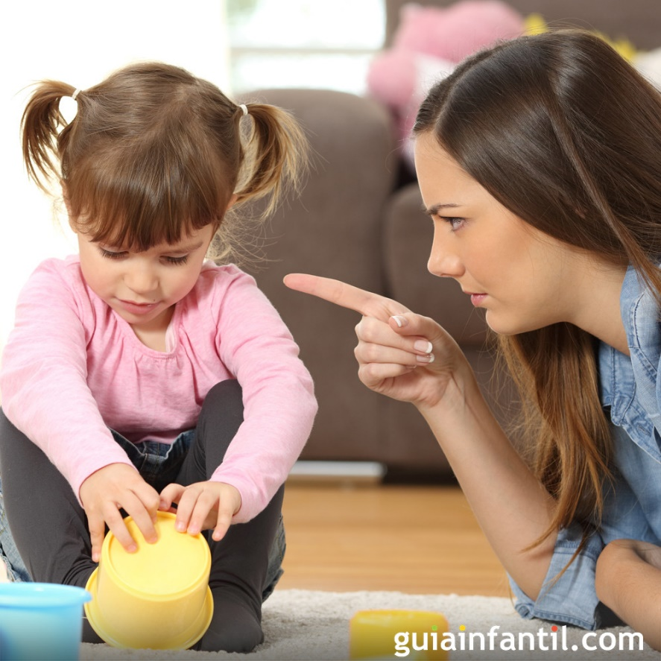

- EL AMBIENTE FAMILIAR:
El ambiente familiar es el conjunto de relaciones que se establecen entre los miembros de la familia que comparten el mismo espacio.
Cada familia vive y participa en estas relaciones de una manera particular, de ahí que cada una desarrolla unas peculiaridades propias que le diferencian de otras familias. Pero el ambiente familiar, sea como sea la familia, tiene unas funciones educativas y afectivas muy importantes, ya que partimos de la base de que los padres tienen una gran influencia en el comportamiento de sus hijos y que este comportamiento es aprendido en el seno de la familia. Lo que difiere a unas familias de otras es que unas tienen un ambiente familiar positivo y constructivo que propicia el desarrollo adecuado y feliz del niño, y en cambio otras familias, no viven correctamente las relaciones interpersonales de manera amorosa, lo que provoca que el niño no adquiera de sus padres el mejor modelo de conducta o que tenga carencias afectivas importantes.

Para que el ambiente familiar pueda influir correctamente a los niños que viven en su seno, es fundamental que los siguientes elementos tengan una presencia importante y que puedan disfrutar del suficiente espacio:

- Amor
- Autoridad participativa
- Intención de servicio
- Trato positivo
- Tiempo de convivencia

  - Amor:
Que los padres queremos a nuestros hijos es un hecho evidente. Pero que lo manifestemos con suficiente claridad ya no resulta tan evidente. Lo importante es que el niño se sienta amado.
Para ello, además de decírselo con palabras, tenemos que demostrar que nos gusta como es, que queremos su felicidad, que sienta la seguridad que le damos, el apoyo y el reconocimiento y ayudarle en todo lo que necesite. Y esto se consigue mediante los pequeños detalles de cada día: mostrando interés por sus cosas, preguntando, felicitando, sabiendo lo que le gusta e interesa, y mostrándonos comprensivos y pacientes.

  - Autoridad participativa:
La autoridad es un derecho y una obligación que parte de nuestra responsabilidad como padres en la educación de nuestros hijos. Pero la autoridad sólo tendrá una función educativa correcta si se ejerce de manera persuasiva cuando los hijos son pequeños, y de manera participativa cuando ya sean mayores. Difícilmente serán educativos aquellos mandatos que no hayan tenido en cuenta las opiniones y las circunstancias de los hijos.

  - Intención de servicio:
La intención del servicio que entregan los padres a los hijos tiene que ver con la intencionalidad o la finalidad de nuestra autoridad y de nuestras relaciones en general. Los padres debemos buscar la felicidad de nuestros hijos y ayudarles para que su vida sea más agradable y más plena. Nunca debemos utilizar nuestra autoridad para aprovecharnos de nuestros hijos ni vivirla como un privilegio o una ventaja que tenemos sobre ellos.

  - Trato positivo
El trato que brindamos a nuestros hijos debe ser de calidad y positivo, es decir, agradable en las formas y constructivo en el contenido. Es frecuente que nuestros hijos escuchen de nuestros labios más críticas que halagos. No debería ser así. Debemos comentar todo lo bueno que tienen las personas que conviven con nosotros y todo lo positivo de sus acciones. También podemos y debemos comentar las cosas negativas, pero no debemos permitir que nuestro afán perfeccionista nos haga ver sólo los defectos que hay que mejorar. Pensemos que con ello podríamos lesionar gravemente uno de sus mejores recursos: su autoestima.
  - Tiempo de convivencia:
La quinta condición para un buen ambiente familiar es que tengamos suficiente tiempo para compartir con los hijos. Seguramente es una condición que muchas veces no depende de nosotros y que a veces resulta difícil de conseguir. Pero es necesario que exista tiempo libre para disfrutar en familia y que permita conocernos los unos a los otros, explicarnos lo que hacemos, lo que nos gusta y lo que nos preocupa, y que podamos ayudarnos y pasarlo bien juntos. Muchas veces no es necesario disponer de mucho tiempo, sino que el tiempo que tengamos sepamos utilizarlo correctamente. Algunos padres disponen de mucho tiempo para pasar con los hijos, pero están con ellos mientras está la tele encendida, hacen la cena, hablan por teléfono y otras mil cosas a la vez, sin prestar demasiada atención a «estar» realmente con su hijo. Quizás es mejor para el niño que sólo dispongas de un par de horas pero que estés con él dibujando, yendo en bicicleta o explicándole un cuento. Ese es un tiempo de convivencia de calidad, porque tu atención está centrada en tu hijo y eso él lo nota y lo agradece.

- PADRES Y LA EDUCACIÓN:
La participación de los padres en el proceso educativo se refiere a que tanto maestros como padres de familia compartan la responsabilidad de enseñar a los alumnos y trabajen en conjunto para alcanzar los objetivos educativos. Para lograrlo, la organización sugiere que los docentes inviten a los padres a reuniones y eventos escolares de manera regular y que los padres, voluntariamente, se comprometan a priorizar estas metas.
Lamentablemente la participación de los padres en el proceso educativo ha ido en declive. Muchos padres creen que la comunicación entre ellos y los docentes es inefectiva ya que prefieren métodos de comunicación en línea (como mensajes de texto, email y redes sociales) que asistir a conferencias o reuniones informativas. Aunque involucrarse más ayudaría a mejorar la comunicación, esta baja asistencia refleja poco apoyo y disponibilidad de tiempo de los padres para asistir a estos eventos.
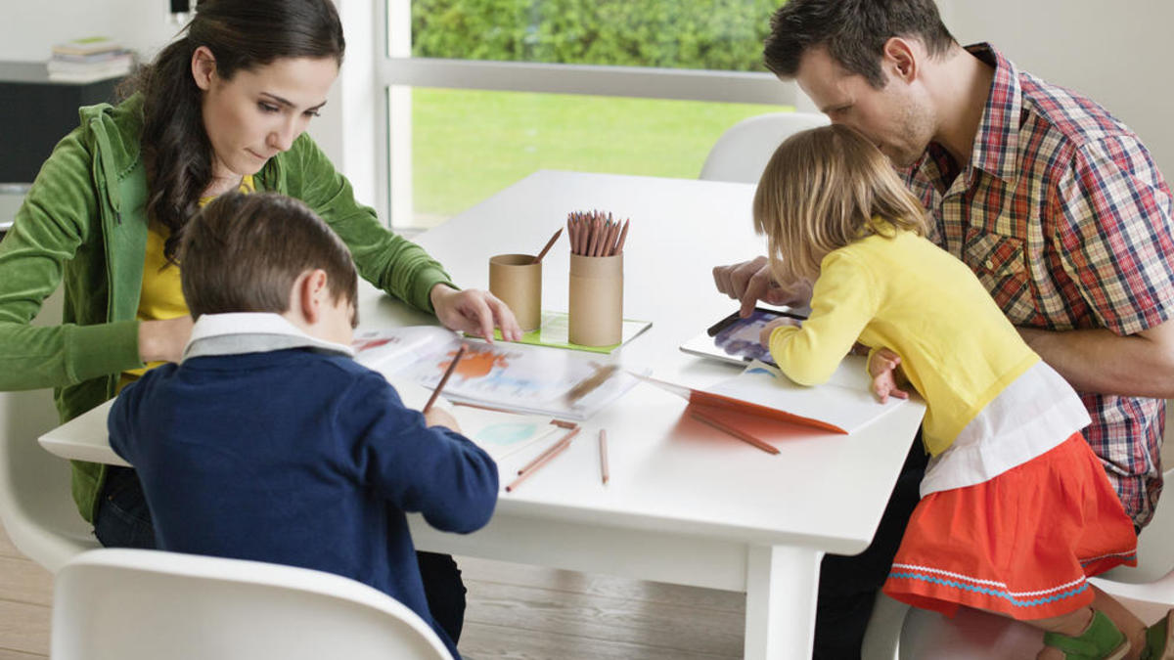
  - Ventajas de la participación de los padres:
El involucramiento de los padres es clave para el desarrollo de los alumnos y ofrece muchos beneficios.
Algunas de las ventajas son:
- Cuando hay una buena comunicación entre los padres y los maestros, disminuye el absentismo.
- El rendimiento académico aumenta, aspectos como la comprensión y la fluidez lectora mejoran cuando hay participación de los padres, aún más si los papás dedican tiempo para leer con sus hijos, ya que los alumnos saben que sus papás están al pendiente, tratan de mejorar por ellos, se sienten más motivados a aprender y mejorar sus calificaciones.
- También ayuda a mejorar el comportamiento del alumno en el aula. Que los padres y docentes tengan más comunicación ayuda al alumno a sentirse más motivado en clase, mejorando su autoestima y actitud en el aula.
- La participación de los padres mejora el desempeño de los docentes. Cuando los padres tienen mejor comunicación con los maestros, ellos aprenden a valorar más su trabajo y los desafíos que ellos enfrentan, lo que hace que el docente se sienta valorado. También los ayuda a conocer más al alumno, lo que permite enseñarle de manera más personalizada y efectiva.
- Ayuda a que los padres de familia se sientan más involucrados y felices con la educación de sus hijos. Al existir una buena conexión entre las escuelas, los padres comprenden mejor el plan de estudios y el avance que tienen sus hijos. Además, ayuda a que se sientan más cómodos y felices con la calidad de la educación. Incluso puede motivar a aquellos que no terminaron su propia educación, a continuarla.

En nuestra sociedad existen muchos niños y niñas que carecen de la falta de atención de sus padres; ya que, por motivos ajenos a su voluntad, tanto el padre como la madre, salen del hogar con el propósito de trabajar y dar un mejor sustento a sus hijos; pero ellos no se dan cuenta que sin querer están abandonando emocionalmente a sus hijos. En mucho de los casos, los padres tratan de satisfacer esta falta de cariño de forma material; es decir, dan a sus hijos cosas sin darse cuenta que los están perjudicando enseñándoles el valor del dinero dejando de lado el cariño, afecto, respeto que debe tener un hijo hacia a sus padres.
Piensan que complaciendo a sus hijos en sus caprichos están haciendo lo correcto; pero, los niños y niñas necesitan quien comparta con ellos, les ayude con sus tareas, satisfaga el deseo de ser queridos, ya que algunos padres delegan este rol a terceras personas, como centros de desarrollo infantil, centros de recuperación pedagógica, en donde sus hijos comparten con personas ajenas a su entorno.
También se da la falta de atención y cariño cuando los padres han migrado a otros países dejando sus funciones a abuelos, tíos, primos, etc., quienes tratan de llenar ese vació dando cariño a hijos ajenos para que estos no se sientan desplazados.
- IMPORTANCIA DE LAS FIGURAS PARENTALES EN EL DESARROLLO:
La educación de los niños y los jóvenes, cada vez más compleja, es una de las preocupaciones centrales de la sociedad y distintas teorías psicosociológicas han remarcado el papel de la familia en el proceso educativo. En este sentido, las prácticas educativas parentales constituyen las primeras y, quizás, las más significativas influencias para el niño.
Hace cerca de quince años, Moreno y Rojas (1998) retomaban algunas teorías psicológicas para señalar a la familia como una institución decisiva y determinante en el desarrollo del niño y la niña, por ser en ella donde se crean los primeros vínculos, que serán decisivos en la manera como se vincula posteriormente con sus pares y con el entorno social.
Cuando el niño y el adolescente poseen buenos referentes familiares, gozará posteriormente de mayor independencia y libertad para tomar sus propias decisiones y realizar sus propios ideales y metas.

- CONDUCTAS NEGATIVAS DE LOS PADRES HACIA SUS HIJOS:
Las actitudes que los padres tienen hacia sus hijos pueden reforzar o dañar su relación a profundidad, especialmente si esto se presenta en niños de corta edad. Para un desarrollo óptimo en la relación de los padres e hijos y lograr una sana comunicación, los padres deben llevar el mando de las cosas, sin embargo, existen actitudes recurrentes en ellos que, aunque por lo general se presentan de manera inconsciente, pueden hacer la diferencia entre el presente y el futuro de su relación.

- Exigir a forma de dictadura; Aunque los padres son quienes llevan la cabeza en casa, exigir a forma de dictadura, sin flexibilidad ni tolerancia puede repercutir seriamente en el comportamiento de los niños, ya que, al no dejar espacio para los errores puede afectar su autoestima o volverlos rebeldes.
- Etiquetarlos por un mal comportamiento; como padre es preferible hablar sobre los errores que tus hijos cometen que estigmatizarlos por un mismo error, ya que esto puede limitarlos a no sentir posibilidad de crecimiento al sentirse etiquetados en un solo papel.
- Negarse a hablar con sus hijos sobre las dudas que éste pueda presentar; Temas como la muerte, el sexo o las bajas calificaciones pueden ser difíciles de tratar para los padres al momento de hablar con sus hijos. Sin embargo, negarse a entablar una conversación con ellos sobre sus dudas, generará un espacio de incertidumbre y desconfianza entre padres e hijos.
- No reconocer lo que hacen bien; No reconocer lo que tus hijos están haciendo bien o felicitarlos por méritos elevados que puedan alcanzar podría desencadenar una actitud de apatía hacia nuevos retos, sobre todo si esto viene acompañado de reproches por los errores.
- Exigir actitudes que los padres no realizan; Los seres humanos aprendemos principalmente de la conducta de nuestros padres. Por ejemplo; si observamos a un niño que va por la calle insultando a los demás, es porque lo ha escuchado antes, por ende, los padres deben tomar conciencia de sus actos.
Dichas actitudes, influyen en el desarrollo general del ser humano, afectando principalmente en el ámbito del aprendizaje, cuando dentro del establecimiento observamos padres con actitudes negativas, éstas se ven reflejadas primeramente en la motivación del estudiante al momento de realizar las diferentes actividades.
Cuando nos encontramos con padres que tienen una actitud despreocupada se va creando un bajo rendimiento escolar.

- FALTA DE ATENCIÓN DE LOS PADRES GENERA BAJO RENDIMIENTO ESCOLAR:
Los padres son los encargados principalmente de proporcionar amor, protección, educación, bienestar y salud a sus hijos. Actualmente muchos padres se afanan a buscar mejores condiciones económicas, prestando más atención a factores externos, descuidando aquellos factores internos de sus hijos. Lo anteriormente señalado transciende al ámbito educativo, ya que desde el momento que el niño comienza su formación básica, los padres pueden llegar a traspasar la total responsabilidad educativa a los docentes e institución educativa.
El problema dentro de las aulas comienza cuando los padres afirman que el buen rendimiento académico de sus hijos dependerá única y exclusivamente de la institución educativa; tomando una actitud negativa, sólo participando al momento de entregar todo el material que se les solicite, cumplir con los trámites necesarios y de ahí en adelante solo es trabajo del establecimiento.
Cuando se presentan este tipo de situaciones en donde los padres son negativos en cuanto a la educación, comienzan también los problemas con el estudiante, ya que, desde ese momento sus calificaciones no serán las mejores, el niño será apático dentro de la sala de clases, no tendrá la motivación necesaria para aprender y en algunas ocasiones habrá reprobación de por medio.
Cuando se evidencia una baja de rendimiento, en los padres muchas veces surge la siguiente pregunta; ¿Por qué mi hijo no tiene éxito en la escuela?, mientras que la petición hacia los docentes es: haga usted lo posible para que mi hijo mejore su rendimiento.
Tanto la duda como la petición representan un punto de partida para iniciar un trabajo de reconocimiento, de búsqueda colectiva en que se incluye el padre, la madre y, por supuesto al niño.
La mayoría de los padres no se plantean la pregunta de ¿A qué se debió el bajo rendimiento?, esa pregunta que podrían llevarlos por el camino de la reflexión, el camino que se elige para responder a esa pregunta, es la culpa; culpamos al niño que obtuvo bajas calificaciones, a los docentes, a los compañeros por distraer al niño en sus actividades académicas.
Sigmund Freud, como Melanie Klein dice que culpar a otro o culparnos a nosotros mismo. Es también una manera inconsciente de proceder. Si distribuimos la culpa a nuestro paso, cuando nuestro hijo tiene problemas en la escuela, pueden aparecer diversas consecuencias: principalmente, el rechazo a esa situación que es la culpa.
En el momento en que los padres descuidan y desatienden lo referente al ámbito educativo de sus hijos; debido a múltiples circunstancias como la falta de interés, los horarios de trabajo, problemas familiares, etc. Los hijos reflejan esa inatención perdiendo interés y deseo de asistir a clases, afectando directamente sus calificaciones.

- CÓMO LOS PADRES DEBEN REMEDIAR LAS CONDUCTAS NEGATIVAS:
La educación que entregan los padres hacia sus hijos deben presentar conductas positivas, en todo ámbito, ya que, son el modelo a seguir de sus hijos, por ende, los padres deben entregar un mayor espacio a las emociones y a las normas de convivencia sin caer en la mezcla de roles o la permisividad. La educación en positivo obtiene grandes beneficios y elimina factores de miedo o de inhibición emocional.
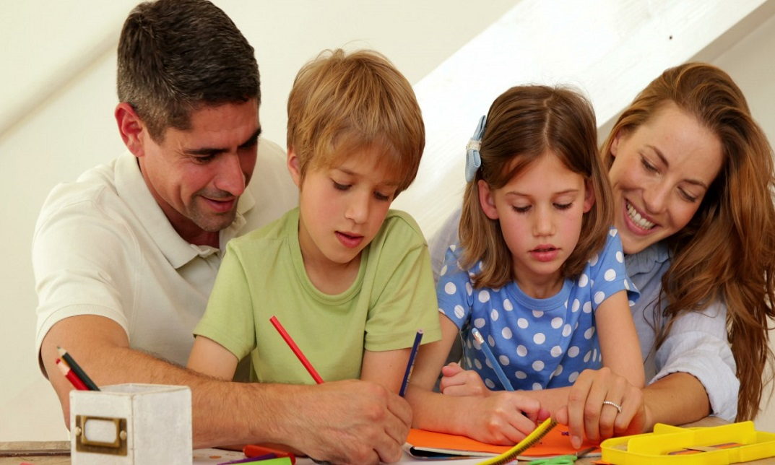
La tendencia natural es la de repetir todos aquellos patrones que hemos observado en nuestros padres o en las personas cercanas. La educación que les damos a nuestros hijos siempre pretende ser un modelo mejorado de aquello que vivimos, pero cayendo muchas veces en pequeños errores que, a la larga, generan consecuencias negativas en los pequeños. El uso de castigo o la negación de los estados emocionales pueden ser recurrentes. Sin embargo, aplicado una educación en positivo, evitaremos estos problemas y lograremos otros beneficios.

- Refuerzo y consenso; Si buscamos instaurar un modelo de educación positiva en casa es porque nos hemos dado cuenta de que las necesidades de nuestros hijos deben ser respetadas, de tal forma que logremos un mejor desarrollo, con un mayor vínculo con los padres y una comunicación más fluida. Hemos observado como alternativas basadas en normas estrictas o castigos no favorecen el buen clima familiar y los efectos a largo plazo podrían ser muy duros para todos los miembros.
Sin embargo, no siempre somos capaces de saber cómo hacerlo o por dónde empezar, lo que no debería ser tan difícil.
Establecer una educación distinta a la vista y recibida parte por eliminar todos aquellos elementos negativos e introducir otros mucho más constructivos, como los del modelo positivo. Para ello, podemos empezar por las siguientes pautas:
- Áreas emocionales; Uno de los pilares es la escucha y el entendimiento del sistema emocional de todos los miembros. Lo que cada uno siente tiene que ser atendido y usado en el crecimiento. Emociones como la tristeza o la rabia tienen un valor y debe representarse por cada persona en la familia.
- Seguridad; La seguridad del niño o de la niña están por encima de todo. Dicha seguridad debe ser física y emocional, cumpliendo los horarios, atendiendo a las necesidades y salvaguardando de peligros, a medida que se les dota de herramientas.
- Normas flexibles; Las normas deben siempre recogerse por escrito, con explicación del motivo de que se hayan puesto y con el margen para que en el futuro puedan adaptarse, especialmente a medida que crecen.
La actitud de los padres, su pensamiento positivo, es clave en la felicidad de los hijos y en el aprendizaje.
Existen diversas frases que pueden hacer que los padres impulsen a sus hijos con su lenguaje, por ejemplo:
- La actividad que estás realizando, ¡lo estás haciendo muy bien!
- ¡Ánimo, tú puedes lograrlo!
- ¿Te has dado cuenta de todo lo que estás disfrutando, en este momento, haciendo lo que estás haciendo?
- Confío en ti, tienes muchas capacidades ¡Atrévete!
- ¡Inténtalo!, no pasa nada si no lo consigues. Yo también cometo errores y aprendo de ellos
- Estamos orgullosos de tus esfuerzos, tú también deberías sentirte orgulloso de ti.
- Equivocarse, nos ayuda a aprender. No dejes de intentarlo por ello.
- Tómate el tiempo que necesites, yo estaré aquí para lo que necesites.
Aquellas frases anteriormente mencionadas, ayudarán a que los niños potencien aquellas habilidades que presentan y las puedan desarrollar de una manera positiva en sus vidas, aumentando su seguridad y confianza al momento de realizar tareas académicas y sociales. De esta forma mejorarán sus calificaciones y relaciones con sus pares dentro y fuera de la institución educativa.

